СТЕМ ОБРАЗОВАНИЕ В ДОУ.
Составитель: старший воспитатель МБДОУ № 244 Трошина Н.И.
Основной проблемой 21 века является низкое качество образование в сфере точных наук и минимальная оснащенность материально-технической базой. Однако на государственном уровне делаются попытки повысить уровень для получения высококвалифицированных специалистов из самых разных направлений области высших технологий. Благодаря этому STEM-образование становится одним из самых приоритетных. Планируется, что за счет этого можно решить проблему, связанную с нехваткой научно-инженерных кадров. STEM-образование – модульное направление образования, целью которого является развитие интеллектуальных способностей ребенка с возможностью вовлечения его в научно-техническое творчество. Включает в себя инженерию, технологию и математику. STEM-образование детей дошкольного возраста ориентируется на ФГОС. Это позволяет сформировать познавательные интересы у детей к разным видам работы. Ценность таких программ заключается в возможности применения и как во внеурочной работе, так и в рамках основной образовательной программы.
STEM- образование в ДОУ возможно только при наличии нужного технического оснащения учреждений, а также возможности применения интерактивных технологий. Далеко не во всех садах есть необходимая материально-техническая база. Поэтому акцент сегодня делается на секции дополнительного образования.
Некоторые родители не понимают, зачем внедрять STEM-образование в ДОУ. Многие отечественные и зарубежные психологи отмечают, что лучшим периодом для развития интеллектуальных способностей является возраст от трех до 12 лет. У дошколят под влиянием продуктивной, конструкторской и художественной работы быстрее формируется познавательная функция психики. Это позволяет детям быстрее проходить обучение в будущем. Благодаря STEM-образованию дети смогут понять логику и взаимосвязь происходящих явлений, увидеть и изучить мир как систему, сформировать навыки командной работы и умения выходить из критических ситуаций. Проект предполагает развитие интеллектуальных способностей детей дошкольного и школьного возрастов через включение в научно-техническое творчество. Для успешной реализации проекта разработана парциальная модульная программа «STEM-образование детей дошкольного возраста» (авторы: Волосовец Т.В., Аверин С.А., Маркова В.А.), которая может стать частью основной образовательной программы ДОУ или использоваться по модульно при организации занятий по дополнительному образованию.
Как в условиях дошкольной организации можно реализовать STEM образование? Через организацию проектной и экспериментально-исследовательской деятельности. Обязательным условием успешной работы является создание актуальной предметно-пространственной среды, соответствующей целевым установкам. При этом объединяющими факторами могут выступать интеграция содержания различной деятельности дошкольников, пересечение в пространстве игровых пособий и материалов, доступность оборудования для самостоятельной деятельности, возможность демонстрации результатов.
ЧТО ЖЕ ВХОДИТ В ПРОГРАММУ И КАКИЕ ОБРАЗОВАТЕЛЬНЫЕ ЗАДАЧИ РЕШАЮТСЯ:
1.Образовательный модуль «Дидактическая система Ф. Фребеля» - Экспериментирование с предметами окружающего мира; - Освоение математической действительности путем действий с геометрическими телами и фигурами; - Освоение пространственных отношений; - Конструирование в различных ракурсах и проекциях. 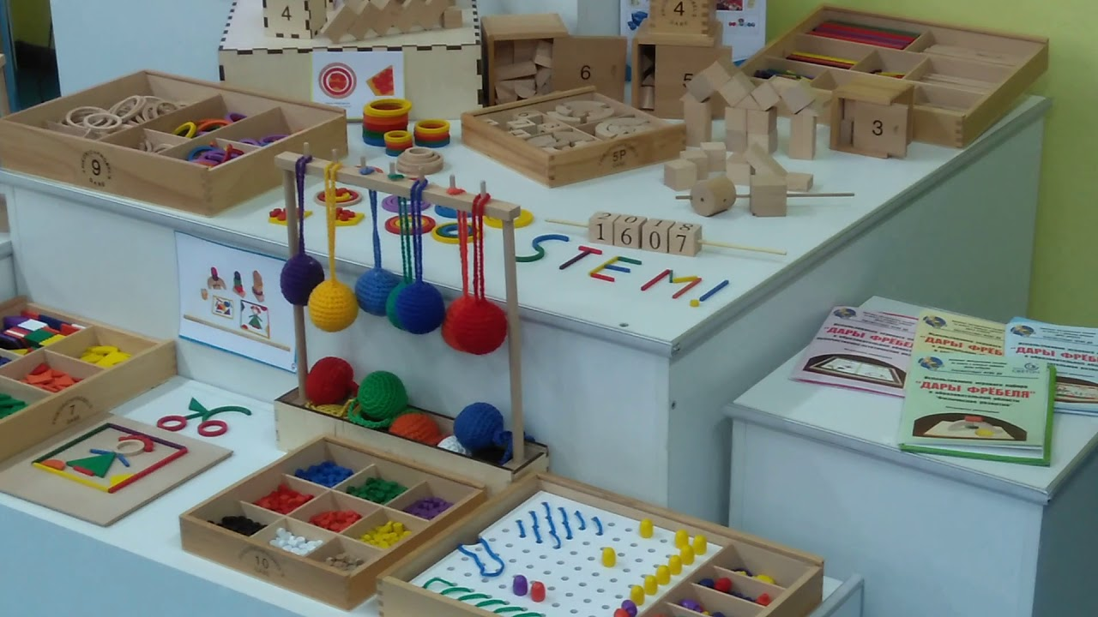
2.«LEGO - конструирование» - способность к практическому и умственному экспериментированию, обобщение, речевому планированию и речевому комментированию процесса и результата собственной деятельности; -свободное владение родным языком (словарный состав, грамматический строй речи, фонетическая система, элементарные представления о семантической структуре); -умение создавать новые образы, фантазировать, использовать аналогию. 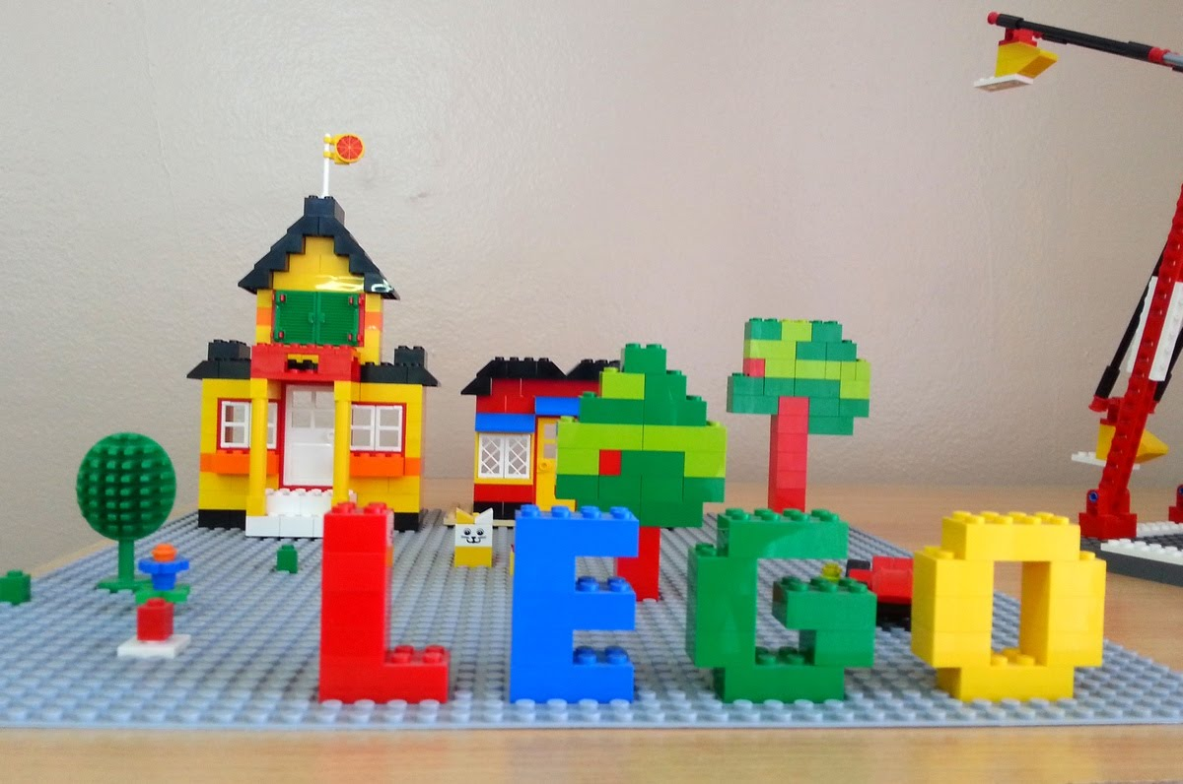

3. Образовательный модуль «Математическое развитие»
-комплексное решение задач математического развития с учетом возрастных и индивидуальных особенностей детей по направлениям: величина, форма, пространство, время, количество и счет.
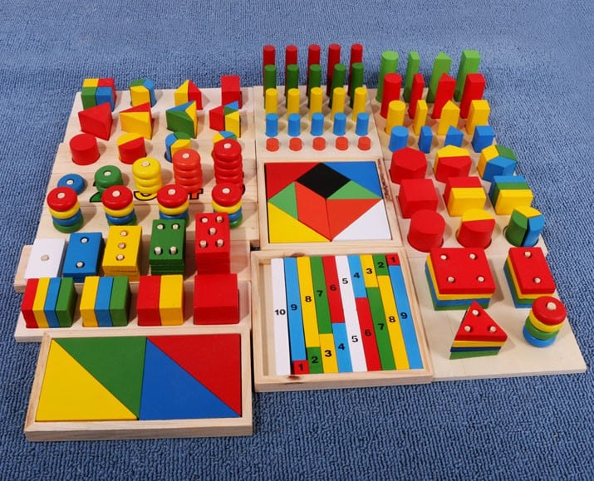
4. Образовательный модуль «Робототехника» -развитие логики и алгоритмического мышления; -формирование основ программирования; -развитие способностей к планированию, моделированию; -обработка информации; -развитие способности к абстрагированию и нахождению закономерностей;. 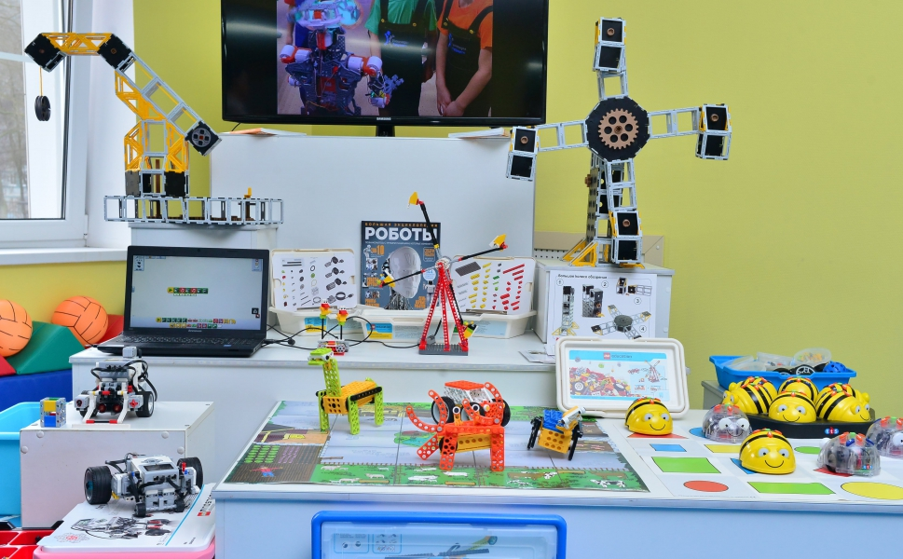

5.Образовательный модуль «Мультстудия «Я творю мир» -освоение ИКТ (информационно-коммуникационных технологий) и цифровых технологий; -освоение медийных технологий; - организация продуктивной деятельности на основе синтеза художественного и технического творчества.
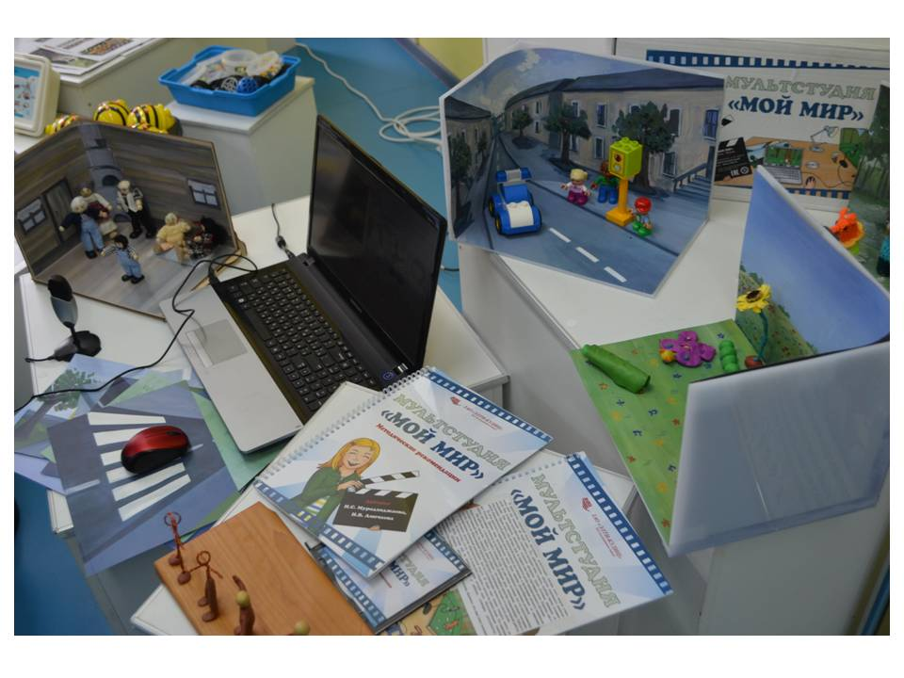

6. Образовательный модуль «Экспериментирование с живой и неживой природой» -формирование представлений об окружающем мире в опытно-экспериментальной деятельности;
-осознание единства всего живого в процессе наглядно-чувственного восприятия ; -формирование экологического сознания. 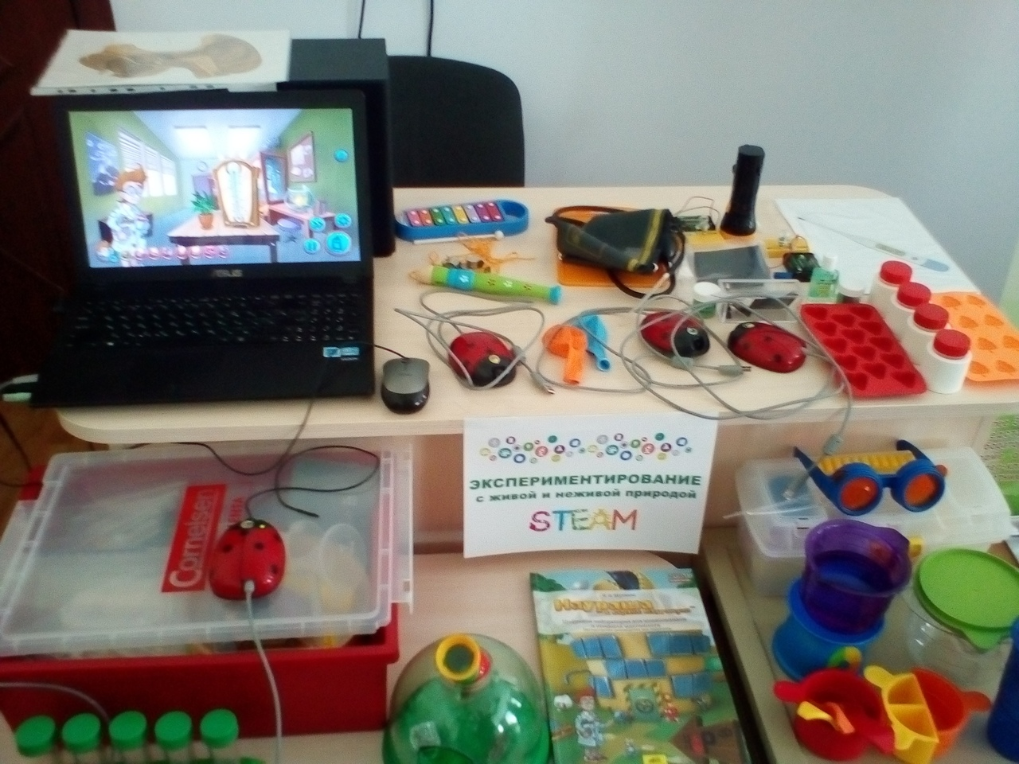

ПРЕИМУЩЕСТВА STEM ТЕХНОЛОГИЙ
- Развивают любознательность.
- Помогают выработать инженерные навыки.
- Позволяют приобрести качества, необходимые для работы в команде.
- Содействуют умению анализировать результаты проделанных мероприятий.
- Способствуют наилучшей познавательной активности дошкольников.
Комплексный подход в обучении содействует наилучшему уровню развития мыслительных навыков и открывает большую дверь для выбора более перспективной и востребованной профессии. Современная методика непринужденно и легко вовлекает детей в научно-творческую деятельность. Это способствует планомерному развитию интеллектуальных способностей, которые необходимы во взрослой жизни.

